Fédération Belge
de Vol Libre a.s.b.l.
SECRETARIA(A)T
Stationsstraat 103
B-2860 St-Katelijne-Waver
TEL/FAX: + 32 (0)15 32 18 20
info@fbvl.be & info@bvvf.be

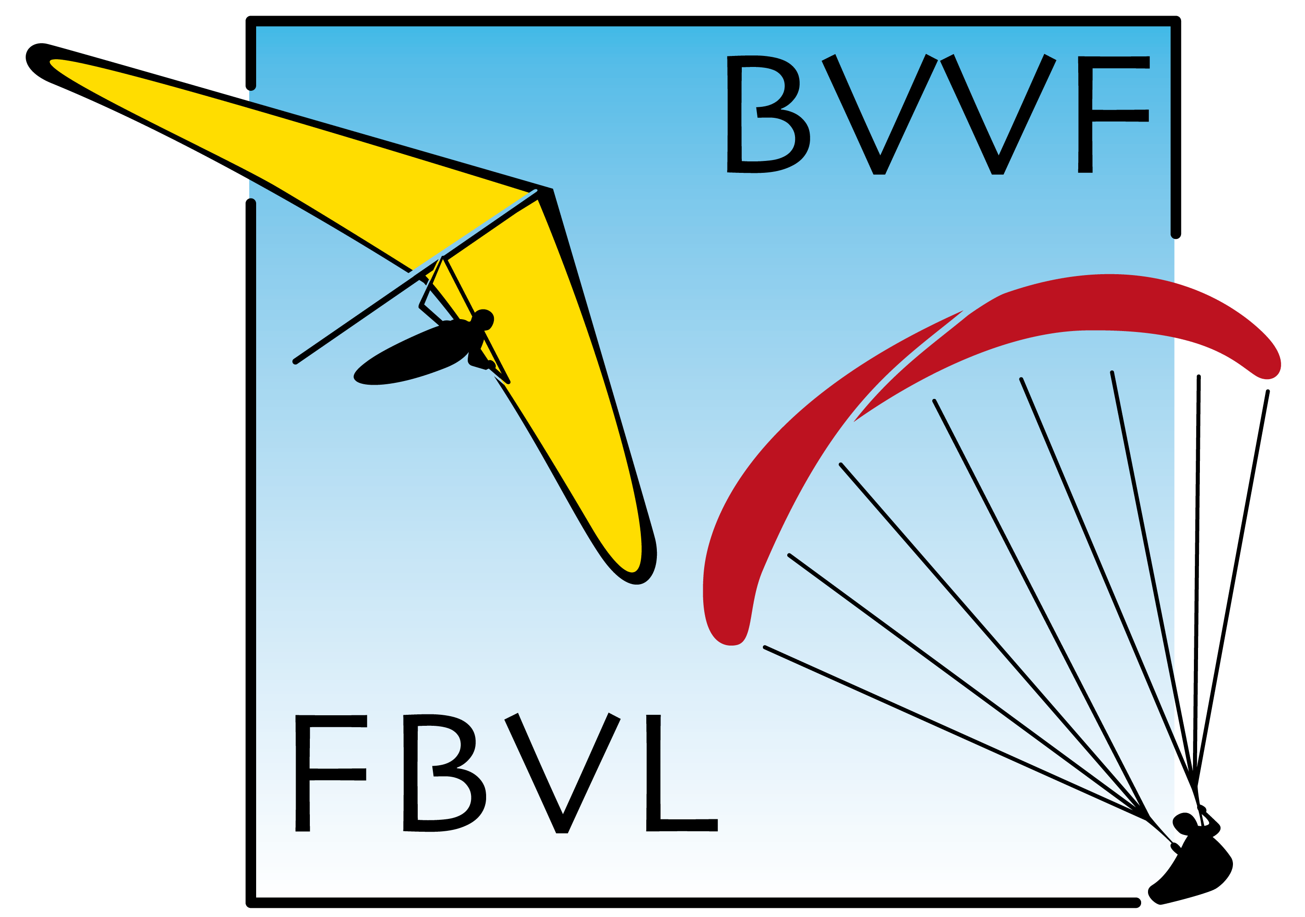

Belgische Vrije Vlucht
Federatie v.z.w.
SIEGE SOCIAL(E) ZETEL
Rue Montoyerstraat 1 b. 6
Brussel 1000 Bruxelles
BBL 310-0902218-10
www.fbvl.be & www.bvvf.be

Demande d'agréation d'une école de vol libre

Je soussigné(e), directeur/directrice de l'école de vol libre suivante, sollicite l'agréation de mon école par la Fédération Belge de Vol Libre :

Nom école: ................................................................................................................................

Deltaplane / Parapente / Swift (barrez la mention inutile)

Adresse école: ...........................................................................................................................

Téléphone école: ......................................................... Fax école : ............................................

Adresse mail et site internet : ………………………………………………………………………………………………….

Nom et prénom directeur/directrice: .........................................................................................

Je certifie que mon école répond aux conditions agréation suivantes, édictées par la FBVL:

1. L'école est basée en Belgique (locaux, magasin, pentes école, ...).
2. Les enseignants qui y travaillent sont brevetés par la FBVL en tant que Moniteur, Aide-Moniteur ou Initiateur Treuil, ou y effectuent leur stage de formation sous la responsabilité d'un Moniteur agréé et ce avec l'accord de la FBVL.
3. Tous les enseignants qui travaillent dans l’école sont assurés auprès de la FVBL en responsabilité civile vis-à-vis des élèves.
4. Chaque élève est assuré auprès de la FVBL en responsabilité civile et en accident personnel le couvrant dans le cadre de son activité deltaplane, parapente et/ou Swift dès son inscription à une formation pratique quelle qu'elle soit.
5. Lorsque l'école utilise un treuil, celui-ci répond aux normes édictées par la FBVL et il est piloté par un Treuilleur FBVL.
6. L'école dispose d'une documentation claire (dépliant, site Internet,…) présentant sa structure et les différents stages qu'elle propose.
Elle dispose, en outre, pour chaque stage d'une fiche technique à remettre au client en complément d'information. Cette fiche indique clairement le déroulement du stage, le matériel mis à la disposition des stagiaires, les méthodes pédagogiques utilisées, la progression, l'objectif final, le prix du stage avec une description complète de ce qui est compris dans le prix ainsi que toutes les options possibles (logement, voyage, matériel supplémentaire, carnet de vol,...).
Les diplômes ou titres des enseignants, qui peuvent figurer dans cette documentation, doivent obligatoirement être prouvés par des diplômes officiels et reconnus par des organismes officiels ou par la FBVL. Ces documents sont à ajouter au dossier d'agréation.
7. Si pour quelque raison que ce soit, l'école se trouve dans l'incapacité d'assurer un stage ou un service au client, elle s'engage à le dédommager au prorata des jours non effectués ou des services non rendus.
8. Le matériel volant (delta, parapente, …) mis à disposition des élèves lors de vols est homologué par un organisme reconnu par la FBVL ou par la FVBL elle-même. Ce matériel et les sites où l'école emmène voler les élèves sont adaptés à leur niveau de compétence (matériel en parfait état, casques, sites de stages adaptés à l'initiation aux grands vols, pourvus d'un décollage aisé et d'un atterrissage suffisamment grand et dégagé,... ).
9. L'école travaille au moins avec deux moniteurs agréés ou avec un Moniteur agréé et un Aide-moniteur agréé pour encadrer les quinze premiers grands vols (un au décollage et un à l'atterrissage) et ce obligatoirement en liaison radio.
10. Les enseignants de l’école remettent régulièrement leur manière de fonctionner en cause et ont le souci permanent d'améliorer leur niveau de compétence (participation à des formations, des séminaires, ...). En outre, ils ont l'obligation de participer à des stages de formation continue pour enseignants qui seront éventuellement organisés par la FBVL.
11. Tout ce qui concerne l'aspect financier de l’école ne porte en aucune manière préjudice à l'image du Vol Libre. C'est pourquoi, notamment, tout matériel qui y est vendu, tout stage qui est proposé le sont en fonction des compétences des élèves ou des personnes à qui ils sont destinés.
12. En tant qu’école agréée FBVL, celle-ci promeut activement la FBVL auprès de ses élèves et leur indique la manière de s’y affilier. Tous les enseignants qui y travaillent, s’engagent à être en toutes circonstances ses dignes représentants en Belgique et surtout à l’étranger. Si l’école dispose d’un site internet, elle doit faire un lien clair et net vers le site de la FBVL en utilisant le logo et la mention « Agréé par la ».

Fait à .................................. le ...................... Signature :

Agréation FBVL d’une école de vol libre: renseignements généraux

1. Ecole:

Nom de l'école: ......................................................................................................................

Adresse siège social: ............................................................................................................

Adresse locaux / magasin: ................................................................................................…

Téléphone : ……………………. FAX :……………………………. GSM: ...............................

2. Responsable de l'école:

Nom et prénom: ................................................................................................................…..

Adresse: ........................................................................................................................……

3. Instructeurs et responsables techniques:

Moniteur, Aide-moniteur, Initiateur ou Treuilleur

Nom et prénom: ...................................................................................................................

Adresse: ............................................................................................................................

Brevet et n°: ...................................... (joindre attestation du brevet s’il s’agit d’un brevet étranger).

Je déclare vouloir travailler au sein de l’école susmentionnée. Signature: ..........................................

Moniteur, Aide-moniteur, Initiateur ou Treuilleur

Nom et prénom: ...................................................................................................................

Adresse: ............................................................................................................................

Brevet et n°: ...................................... (joindre attestation du brevet s’il s’agit d’un brevet étranger).

Je déclare travailler au sein de l’école susmentionnée. Signature: ..........................................

Moniteur, Aide-moniteur, Initiateur ou Treuilleur

Nom et prénom: ...................................................................................................................

Adresse: ............................................................................................................................

Brevet et n°: ...................................... (joindre attestation du brevet s’il s’agit d’un brevet étranger).

Je déclare travailler au sein de l’école susmentionnée. Signature: ..........................................

Moniteur, Aide-moniteur, Initiateur ou Treuilleur

Nom et prénom: ...................................................................................................................

Adresse: ............................................................................................................................

Brevet et n°: ...................................... (joindre attestation du brevet s’il s’agit d’un brevet étranger).

Je déclare travailler au sein de l’école susmentionnée. Signature: ..........................................

Je déclare que toutes ces personnes fonctionneront au sein de l’école et seront adéquatement assurées en responsabilité civile vis-à-vis de tous les élèves pris en charge par la personne en question.

Nom et signature du responsable de l’école : ………………………………………………

Agréation FBVL d’une école de vol libre: renseignements généraux

Liste du matériel utilisé dans l’école (y compris modèle, taille, date de production, homologation, n° de série):

